交银施罗德货币市场证券投资基金
2010年第2季度报告
2010年6月30日

基金管理人：交银施罗德基金管理有限公司

基金托管人：中国农业银行股份有限公司

报告送出日期： 二〇一〇年七月二十一日
§1 重要提示

基金管理人的董事会及董事保证本报告所载资料不存在虚假记载、误导性陈述或重大遗漏，并对其内容的真实性、准确性和完整性承担个别及连带责任。
基金托管人中国农业银行股份有限公司根据本基金合同规定，于2010年7月20日复核了本报告中的财务指标、净值表现和投资组合报告等内容，保证复核内容不存在虚假记载、误导性陈述或者重大遗漏。
基金管理人承诺以诚实信用、勤勉尽责的原则管理和运用基金资产，但不保证基金一定盈利。
基金的过往业绩并不代表其未来表现。投资有风险，投资者在作出投资决策前应仔细阅读本基金的招募说明书。
本报告中财务资料未经审计。
本报告期自2010年4月1日起至6月30日止。

§2 基金产品概况

基金简称 | 交银货币
基金主代码 | 519588
基金运作方式 | 契约型开放式
基金合同生效日 | 2006年1月20日
报告期末基金份额总额 | 3,858,975,157.34份
投资目标 | 本基金属于货币市场基金，投资目标是在力求本金稳妥和资产充分流动性的前提下，追求超过业绩比较基准的投资收益。
投资策略 | 本基金在保持组合高度流动性的前提下，结合对国内外宏观经济运行、金融市场运行、资金流动格局、货币市场收益率曲线形态等各方面的分析，合理安排组合期限结构，积极选择投资工具，采取主动性的投资策略和精细化的操作手法。
业绩比较基准 | 六个月银行定期存款利率(税后)
风险收益特征 | 本基金是具有较低风险、中低收益、流动性强的证券投资基金品种。
基金管理人 | 交银施罗德基金管理有限公司
基金托管人 | 中国农业银行股份有限公司
下属两级基金的基金简称 | 交银货币A | 交银货币B
下属两级基金的交易代码 | 519588 | 519589
报告期末下属两级基金的份额总额 | 242,451,567.90份 | 3,616,523,589.44份

§3 主要财务指标和基金净值表现

3.1 主要财务指标
单位：人民币元
主要财务指标 | 报告期(2010年4月1日-2010年6月30日)
主要财务指标 | 交银货币A | 交银货币B
1．本期已实现收益 | 1,168,240.85 | 16,833,496.33
2．本期利润 | 1,168,240.85 | 16,833,496.33
3．期末基金资产净值 | 242,451,567.90 | 3,616,523,589.44
注：1、自2007年6月22日起，本基金实行销售服务费分级收费方式，分设两级基金份额：A级基金份额和B级基金份额。A级基金份额与B级基金份额的管理费、托管费相同，A级基金份额按照0.25%的年费率计提销售服务费，B级基金份额按照0.01%的年费率计提销售服务费。在计算主要财务指标时，A级基金与分级前基金连续计算，B级基金按新设基金计算；
2、本期已实现收益指基金本期利息收入、投资收益、其他收入（不含公允价值变动收益）扣除相关费用后的余额，本期利润为本期已实现收益加上本期公允价值变动收益，由于货币市场基金采用摊余成本法核算，因此，公允价值变动收益为零，本期已实现收益和本期利润的金额相等。

3.2 基金净值表现
3.2.1 本报告期基金份额净值收益率及其与同期业绩比较基准收益率的比较
1．交银货币A：
阶段 | 净值收益率① | 净值收益率标准差② | 业绩比较基准收益率③ | 业绩比较基准收益率标准差④ | ①－③ | ②－④
过去三个月 | 0.3622% | 0.0006% | 0.4936% | 0.0000% | -0.1314% | 0.0006%
自基金合同生效起至今 | 10.6080% | 0.0060% | 10.4630% | 0.0020% | 0.1450% | 0.0040%
注：本基金收益分配按月结转份额。

2．交银货币B：
阶段 | 净值收益率① | 净值收益率标准差② | 业绩比较基准收益率③ | 业绩比较基准收益率标准差④ | ①－③ | ②－④
过去三个月 | 0.4225% | 0.0006% | 0.4936% | 0.0000% | -0.0711% | 0.0006%
自基金分级日起至今 | 8.3160% | 0.0071% | 7.9405% | 0.0020% | 0.3755% | 0.0051%
注：本基金收益分配按月结转份额。

3.2.2 自基金合同生效以来基金份额累计净值收益率变动及其与同期业绩比较基准收益率变动的比较
交银施罗德货币市场证券投资基金
份额累计净值收益率与业绩比较基准收益率历史走势对比图
（2006年1月20日至2010年6月30日）
- 交银货币A
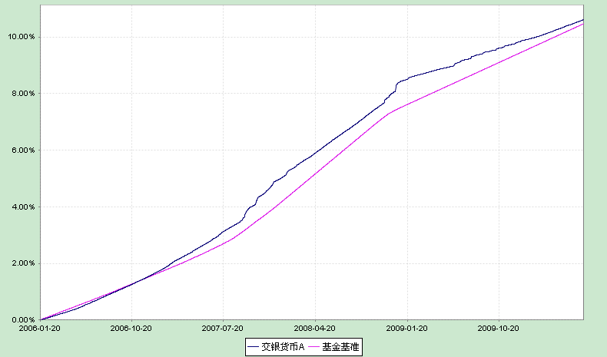
注：图示日期为2006年1月20日至2010年6月30日。本基金建仓期为自基金合同生效日起的6个月。截至2010年6月30日，本基金各项资产配置比例符合基金合同及招募说明书有关投资比例的约定。

2、交银货币B
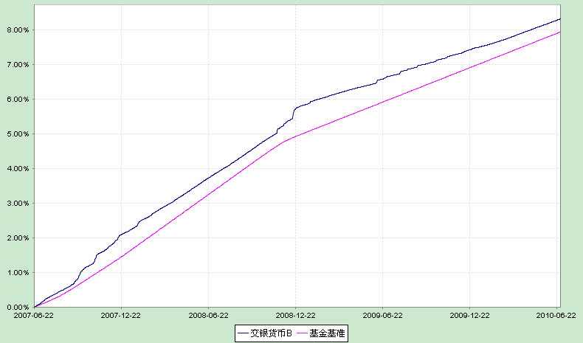
注：图示日期为2007年6月22日至2010年6月30日。本基金建仓期为自基金合同生效日起的6个月。截至2010年6月30日，本基金各项资产配置比例符合基金合同及招募说明书有关投资比例的约定。

§4 管理人报告

4.1 基金经理（或基金经理小组）简介
姓名 | 职务 | 任本基金的基金经理期限 |  | 证券从业年限 | 说明
姓名 | 职务 | 任职日期 | 离任日期 | 证券从业年限 | 说明
李家春 | 本基金的基金经理、交银施罗德增利债券证券投资基金基金经理 | 2006-12-27 | - | 11年 | 李家春先生，中国国籍。香港大学MBA。历任长江证券有限责任公司投资经理，汉唐证券有限责任公司高级经理、投资主管，泰信基金管理有限公司高级研究员。2006年加入交银施罗德基金管理有限公司。

4.2 管理人对报告期内本基金运作遵规守信情况的说明
在报告期内，本基金管理人严格遵循了《中华人民共和国证券投资基金法》、《交银施罗德货币市场证券投资基金基金合同》和其他相关法律法规的规定，并本着诚实信用、勤勉尽责的原则管理和运用基金资产，基金投资管理符合有关法律法规和基金合同的规定，为基金持有人谋求最大利益。

4.3 公平交易专项说明
4.3.1 公平交易制度的执行情况
本公司有严格的投资控制制度和风险监控制度来保证旗下基金运作的公平，报告期内本公司严格执行公平交易制度，公平对待旗下各投资组合。本投资组合与公司旗下管理的不同投资组合的整体收益率、分投资类别（股票、债券）的收益率以及不同时间窗内（同日内、5日内、10日内）同向交易的交易价格并未发现异常差异。
4.3.2 本投资组合与其他投资风格相似的投资组合之间的业绩比较
本公司旗下无与本基金投资风格相似的其他投资组合。
4.3.3 异常交易行为的专项说明
本基金本报告期内未发现异常交易行为。

4.4 管理人对报告期内基金的投资策略和业绩表现的说明
4.4.1 报告期内基金投资策略和运作分析
虽然进出口总值与社会消费品零售总额的增速均没有出现明显变化，但我国经济增速在二季度仍出现了明显放缓的迹象。其中6月PMI为52.1%，已连续两个月回落1.8个百分点；工业增加值增速呈逐月下降态势，5 月份当月为16.5%，较1-2月下降超过4个百分点；固定资产投资增速则从1-2月的26.6%下降到1-5月的25.9%，较去年同期减少7个百分点。对地方融资平台的清理与整顿以及4月份出台的地产调控新政表明，经济刺激政策正在逐步“退出”，这是引起投资下降、进而导致经济增长放缓的主要原因之一。
虽然从同比数据看，物价水平仍在持续上升，5月份居民消费价格指数同比上涨3.1%，工业品出厂价格指数同比上涨7.1%。但是通胀压力正在随着经济增速的下降而缓解，居民消费价格指数环比已经明显低于一季度，甚至有月度环比为负的情况出现。二季度，央行继续加强流动性管理，年内第三次提高存款准备金率，并加大公开市场操作力度，提高了3个月期和1年期央票发行利率，恢复了3年期央票的发行。在管理层的调控下，信贷增速进一步回落，货币供应量继续下降，5月份M2同比增长回落至21%，M1同比增长回落至29.9%。
尽管央行宣布进一步推动人民币汇率形成机制改革、增加人民币汇率弹性，但在全球经济再次回落、刺激政策退出的大背景下，包括股票和房地产在内的资产并没有受到追捧，避险情绪推动资金进一步流入债券市场，带动了债券价格上涨。与债券市场整体走势不一样的是，货币市场利率受半年时点及大银行融资行为的影响，出现了短暂的大幅上升，在此环境下，本基金克服了流动性困难，实现了较好的收益。
展望2010年三季度，预期经济增速将继续回落，通胀压力进一步缓解。预计管理层将继续观察调控效果，政策面暂时不会出现大的变化。中长期债券利率在经过大幅度下降之后，继续下降的空间有限，但趋势逆转的可能性并不大，仍可继续持有。资金面将保持中性水平，货币市场利率将保持在相对较高的水平，预计难以出现大幅下降的情况。
4.4.2 报告期内基金的业绩表现
本报告期内，交银货币A净值收益率为0.3622%，交银货币B净值收益率为0.4225%，同期业绩比较基准增长率为0.4936%。

§5 投资组合报告

5.1 报告期末基金资产组合情况
序号 | 项目 | 金额（元） | 占基金总资产的比例（％）
1 | 固定收益投资 | 3,451,499,575.33 | 89.19
 | 其中：债券 | 3,451,499,575.33 | 89.19
 | 资产支持证券 | - | -
2 | 买入返售金融资产 | - | -
 | 其中：买断式回购的买入返售金融资产 | - | -
3 | 银行存款和结算备付金合计 | 379,899,836.15 | 9.82
4 | 其他资产 | 38,255,486.30 | 0.99
5 | 合计 | 3,869,654,897.78 | 100.00

5.2 报告期债券回购融资情况
序号 | 项目 | 占基金资产净值比例（％）
1 | 报告期内债券回购融资余额 | 3.48
1 | 其中：买断式回购融资 | 0.03
序号 | 项目 | 金额 | 占基金资产净值的比例（％）
2 | 报告期末债券回购融资余额 | - | -
2 | 其中：买断式回购融资 | - | -
注：报告期内债券回购融资余额占基金资产净值的比例为报告期内每个银行间市场交易日融资余额占资产净值比例的简单平均值。

债券正回购的资金余额超过基金资产净值的20％的说明
报告期内本基金债券正回购的资金余额未超过资产净值的20%。

5.3 基金投资组合平均剩余期限
5.3.1 投资组合平均剩余期限基本情况
项目 | 天数
报告期末投资组合平均剩余期限 | 126
报告期内投资组合平均剩余期限最高值 | 172
报告期内投资组合平均剩余期限最低值 | 126

报告期内投资组合平均剩余期限超过180天情况说明
本报告期内本货币市场基金投资组合平均剩余期限未超过180天。

5.3.2 报告期末投资组合平均剩余期限分布比例
序号 | 平均剩余期限 | 各期限资产占基金资产净值的比例（%） | 各期限负债占基金资产净值的比例（％）
1 | 30天以内 | 12.44 | -
 | 其中：剩余存续期超过397天的浮动利率债 | - | -
2 | 30天(含)—60天 | 4.51 | -
 | 其中：剩余存续期超过397天的浮动利率债 | 1.92 | -
3 | 60天(含)—90天 | 12.69 | -
 | 其中：剩余存续期超过397天的浮动利率债 | 1.29 | -
4 | 90天(含)—180天 | 52.83 | -
 | 其中：剩余存续期超过397天的浮动利率债 | 0.48 | -
5 | 180天(含)—397天（含） | 16.83 | -
 | 其中：剩余存续期超过397天的浮动利率债 | - | -
 | 合计 | 99.30 | -

5.4 报告期末按债券品种分类的债券投资组合
序号 | 债券品种 | 摊余成本（元） | 占基金资产净值比例  （％）
1 | 国家债券 | - | -
2 | 央行票据 | 89,682,118.48 | 2.32
3 | 金融债券 | 2,628,272,095.20 | 68.11
 | 其中：政策性金融债 | 2,378,208,644.21 | 61.63
4 | 企业债券 | 92,848,717.31 | 2.41
5 | 企业短期融资券 | 640,696,644.34 | 16.60
6 | 其他 | - | -
7 | 合计 | 3,451,499,575.33 | 89.44
8 | 剩余存续期超过397天的浮动利率债券 | 142,808,952.95 | 3.70

5.5 报告期末按摊余成本占基金资产净值比例大小排名的前十名债券投资明细
序号 | 债券代码 | 债券名称 | 债券数量  (张) | 摊余成本（元） | 占基金资产净值比例（％）
1 | 090223 | 09国开23 | 9,100,000 | 909,832,254.60 | 23.58
2 | 090218 | 09国开18 | 7,700,000 | 769,828,848.24 | 19.95
3 | 090301 | 09进出01 | 4,000,000 | 398,795,874.59 | 10.33
4 | 050503 | 05工行03 | 2,500,000 | 250,063,450.99 | 6.48
5 | 0981195 | 09湘华菱CP02 | 1,200,000 | 120,230,959.23 | 3.12
6 | 060202 | 06国开02 | 1,000,000 | 100,056,632.79 | 2.59
7 | 0981166 | 09沙钢CP01 | 1,000,000 | 100,002,313.88 | 2.59
8 | 090312 | 09进出12 | 1,000,000 | 99,730,953.42 | 2.58
9 | 0901042 | 09央行票据42 | 900,000 | 89,682,118.48 | 2.32
10 | 068007 | 06首都机场债 | 770,000 | 74,147,292.31 | 1.92

5.6 “影子定价”与“摊余成本法”确定的基金资产净值的偏离
项目 | 偏离情况
报告期内偏离度的绝对值在0.25(含)-0.5%间的次数 | 0次
报告期内偏离度的最高值 | 0.2117%
报告期内偏离度的最低值 | 0.0190%
报告期内每个工作日偏离度的绝对值的简单平均值 | 0.1579%

5.7 报告期末按公允价值占基金资产净值比例大小排名的前十名资产支持证券投资明细
本报告期末本基金未持有资产支持证券。

5.8 投资组合报告附注
5.8.1 基金计价方法说明
本基金采用摊余成本法计价，即计价对象以买入成本列示，按票面利率或商定利率并考虑其买入时的溢价与折价，在其剩余期限内按照实际利率和摊余成本逐日摊销计算损益。
5.8.2 本基金报告期每日持有剩余期限小于397天但剩余存续期超过397天的浮动利率债券的摊余成本均未超过当日基金资产净值的20%。
5.8.3 报告期内本基金投资的前十名证券的发行主体未被监管部门立案调查，在本报告编制日前一年内本基金投资的前十名证券的发行主体未受到公开谴责和处罚。
5.8.4 其他资产构成
序号 | 名称 | 金额（元）
1 | 存出保证金 | -
2 | 应收证券清算款 | -
3 | 应收利息 | 37,281,108.68
4 | 应收申购款 | 974,377.62
5 | 其他应收款 | -
6 | 待摊费用 | -
7 | 其他 | -
8 | 合计 | 38,255,486.30
5.8.5 投资组合报告附注的其他文字描述部分
由于四舍五入的原因，分项之和与合计项之间可能存在尾差。

§6 开放式基金份额变动
单位：份
项目 | 交银货币A | 交银货币B
报告期期初基金份额总额 | 394,472,318.19 | 5,329,825,969.47
报告期期间基金总申购份额 | 382,221,643.42 | 2,827,835,945.45
减：报告期期间基金总赎回份额 | 534,242,393.71 | 4,541,138,325.48
报告期期末基金份额总额 | 242,451,567.90 | 3,616,523,589.44
注：1、如果本报告期间发生转换入、份额级别调整、红利再投业务，则总申购份额中包含该业务；
2、如果本报告期间发生转换出、份额级别调整业务，则总赎回份额中包含该业务。

§7 备查文件目录

7.1 备查文件目录
1、中国证监会批准交银施罗德货币市场证券投资基金募集的文件；
2、《交银施罗德货币市场证券投资基金基金合同》；
3、《交银施罗德货币市场证券投资基金招募说明书》；
4、《交银施罗德货币市场证券投资基金托管协议》；
5、关于募集交银施罗德货币市场证券投资基金之法律意见书；
6、基金管理人业务资格批件、营业执照；
7、基金托管人业务资格批件、营业执照；
8、报告期内交银施罗德货币市场证券投资基金在指定报刊上各项公告的原稿。

7.2 存放地点
备查文件存放于基金管理人的办公场所。

7.3 查阅方式
投资者可在办公时间内至基金管理人的办公场所免费查阅备查文件，或者登录基金管理人的网站(www.jyfund.com，www.jysld.com，www.bocomschroder.com)查阅。在支付工本费后，投资者可在合理时间内取得上述文件的复制件或复印件。
投资者对本报告书如有疑问，可咨询本基金管理人交银施罗德基金管理有限公司。本公司客户服务中心电话：400-700-5000（免长途话费），021-61055000，电子邮件：services@jysld.com。

